Explicación a la imagen del escarabajo
Voy a intentar explicar el fenómeno de la imagen del escarabajo con palabras que entienda un niño pequeño.
El objeto desde fuera parece una nave espacial, es negro y en realidad se divide en dos partes casi idénticas, con la diferencia de que en una de ellas hay un agujero en el centro. El interior de las dos partes refleja como si fuera un espejo, pero al ser curvo no refleja la realidad de frente. En vez de eso, si se coloca un escarabajo de juguete en el centro y se cierra la “nave”, se puede ver como un holograma del escarabajo justo en el hueco que mencioné antes. Eso sí, sólo si se mira desde los lados del objeto, no desde arriba. Además, el escarabajo se refleja al revés de como está en la realidad.
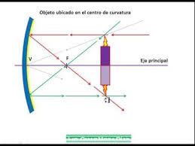
La explicación a este fenómeno tiene que ver con el reflejo de la luz, que entra por el orificio y rebota hasta que, por la forma de los dos espejos, sale por el mismo hueco pasando por el centro, y, por lo tanto, por el escarabajo. Las curvaturas de ambas partes de la “nave” hacen que rebote de tal manera que los rayos, entren como entren, reboten paralelos. Esto es así porque cuando un rayo pasa por el foco de un espejo cóncavo rebota de forma paralela . Como los focos de ambos espejos se encuentran uno frente a otro y coinciden con la base y el orificio de la tapa, el resultado es que los rayos de luz siempre van a unirse en el mismo punto, pasando por el centro. Esto también explica que el escarabajo esté al revés, como se muestra en la imagen.

